Безопасность на объектах железнодорожного транспорта

Основным видом грузового и пассажирского транспорта в республике являются железнодорожные магистрали. Они связывают в единое целое все области и большинство крупных населенных пунктов, удовлетворяют потребность населения в перевозках и обеспечивают нормальный оборот продуктов промышленности и сельского хозяйства. Железнодорожный транспорт – это вид транспорта, функционирующий днём и ночью, независимо от времени года и атмосферных условий. Железные дороги располагают различными инженерными сооружениями, техническими устройствами и средствами, основными из которых являются железнодорожный путь, подвижной состав (локомотивы и вагоны), сооружения локомотивного и вагонного хозяйства, сооружения и устройства сигнализации и связи, а также электроснабжения.
Сотрудники отдела (отделения) охраны правопорядка и профилактики ОВД Столбцовского райисполкома напоминают, что во время нахождения на объектах железнодорожного транспорта категорически запрещается:
- проходить по железнодорожным путям, вне мест специально предназначенных для их пересечения (пешеходные переходы, мосты, подземные тоннели);
- переходить и перебегать через железнодорожные пути перед приближающимся поездом;
- переходить через пути сразу же после прохода поезда одного направления, не убедившись в отсутствии следования поезда встречного направления;
- проезжать через железнодорожные переезды при закрытом шлагбауме или запрещающем сигнале светофора;
- подлезать под вагоны и перелезать через автосцепки для прохода через путь;
- двигаться воль железнодорожного пути ближе 5-ти метров от крайнего рельса;
- осуществлять посадку в поезд или высадку из него во время движения;
- проезжать на подножках или крышах вагонов;
- подкладывать на железнодорожные пути посторонние предметы;
- дотрагиваться до контактного провода на электрифицированных участках железной дороги.

Кодекс Республики Беларусь об Административных Правонарушениях

Статья 18.2. Нарушение правил, обеспечивающих безопасность движения на железнодорожном или городском электрическом транспорте
1. Подкладывание на железнодорожные и трамвайные пути предметов, которые могут вызвать нарушение движения железнодорожного или городского электрического транспорта, –
влечет наложение штрафа в размере от двух до десяти базовых величин.
2. Повреждение железнодорожного или трамвайного путей, защитных лесонасаждений, снегозащитных ограждений или других путевых объектов, сооружений и устройств сигнализации и связи –
влечет наложение штрафа в размере от двадцати до пятидесяти базовых величин.
3. Нарушение правил проезда гужевого транспортного средства и прогона скота через железнодорожные пути, выпаса скота вблизи железнодорожных путей –
влечет наложение штрафа в размере от одной до десяти базовых величин.
4. Проход по железнодорожным путям или нахождение на железнодорожных путях в местах, не предназначенных для их пересечения, –
влекут наложение штрафа в размере до двух базовых величин.

В целях предупреждения травматизма и гибели людей на объектах железнодорожного транспорта, сотрудниками органов внутренних дел регулярно проводятся профилактические мероприятия, направленные на пресечение прохода граждан по железнодорожным путям в неустановленных для этого местах, изъятие лиц, находящихся в состоянии алкогольного опьянения, выявление несовершеннолетних, проводящих свой досуг в непосредственной близости от железной дороги.
Всегда помните о том, что железная дорога является зоной повышенной опасности, что поезд мгновенно остановить не возможно, что напряжение в контактной сети – 27 тысяч вольт.

Как обеспечить свою личную и имущественную безопасность.

По итогам 9 месяцев 2021 года на вокзалах, станциях и остановочных пунктах, следовавших, по территории Столбцовского района зарегистрировано 3 преступления связанных с кражами личного имущества. В своем большинстве кражи происходят из-за халатного отношения пассажиров к своему имуществу, которые оставляют свои вещи незнакомым гражданам на время покупки билетов или других своих нужд, а по возвращении своих вещей и вышеуказанных граждан на месте не обнаруживают. В поездах свои вещи пассажиры оставляют на полках вагона, а не кладут в рундуки, мобильные телефоны и иное ценное имущество оставляют в общедоступных местах, что впоследствии может привести к их хищению.
Так же, распитие спиртных напитков, в том числе с ранее не знакомыми лицами – это еще одна предпосылка стать жертвой преступников. После распития алкогольных напитков потерпевшие, как правило, теряют бдительность или же засыпают, а преступник этим воспользовавшись, похищает их вещи.
Вот лишь некоторые сведения о совершенных в текущем году преступлениях:
11 мая, на территории железнодорожного вокзала станции Столбцы неустановленный преступник у спящего в состоянии алкогольного опьянения местного жителя похитил деньги в сумме 450 рублей и мобильный телефон;
07 августа, на перроне станции Колосово, неустановленный преступник, похитил рюкзак оставленный без присмотра на видном месте, в ходе чего злоумышленник причинил вред потерпевшему на сумму 125 рублей;
10 сентября, на перроне станции Столбцы, неустановленный преступник, воспользовавшись тем, что за его действиями никто не наблюдает, похитил дорожную сумку оставленную без присмотра на видном месте, в ходе чего злоумышленник причинил вред потерпевшему на сумму 285,5 рублей.
Сотрудники отдела (отделения) охраны правопорядка и профилактики ОВД Столбцовского райисполкома напоминают, что соблюдение простых правил и проявление бдительности во время поездки в поезде помогут избежать неприятных ситуаций и предотвратить кражи, мошенничества и другие преступления в отношении вас и вашего имущества.
Внимательно относитесь к случайным попутчикам, пытающимся войти к вам в доверие или предлагающим распить спиртные напитки;
Не откликайтесь на сомнительные просьбы передать посылки или прочие предметы неизвестным лицам в другом населенном пункте. В них могут оказаться наркотики или иные запрещённые в обороте вещества и предметы.
Не оставляйте личные вещи без присмотра во время нахождения на вокзалах и станциях, во время следования в поезде, не доверяйте их сохранность незнакомым людям. При выходе их вагона проверьте наличие своих вещей
Не выкладывайте в легкодоступном месте на виду у других людей документы, деньги, телефоны и другие ценные вещи.
Не кладите все наличные денежные средства в одно место. Деньги для мелких расходов держите отдельно от крупной суммы.
Перед поездкой полностью зарядите свои мобильные устройства, а если этого сделать не удалось, то при использовании общедоступных розеток для подзарядки не оставляйте эти устройства без вашего присмотра.
Во время поездки в поездах региональных линий в вечернее и ночное время, располагайтесь в хорошо освещенных вагонах, в которых есть пассажиры, или в головном вагоне поезда, где в случае необходимости вы быстрее сможете обратиться за помощью к машинисту.
Не употребляйте во время поездки алкоголь.
Не переходите железнодорожные пути в неустановленных местах и не прикасайтесь к электрооборудованию, установленному на станциях и остановочных пунктах.
Если в отношении вас совершено противоправное деяние или вы стали свидетелем или очевидцем преступления, а также обнаружили подозрительные бесхозные предметы, необходимо немедленно сообщить о случившемся сотрудникам органов внутренних дел или работникам железнодорожного транспорта, позвоните по телефону 102. Постарайтесь не уничтожать следы пальцев рук преступника или другие улики до прибытия сотрудников милиции. Запишите данные, адреса и телефоны свидетелей.

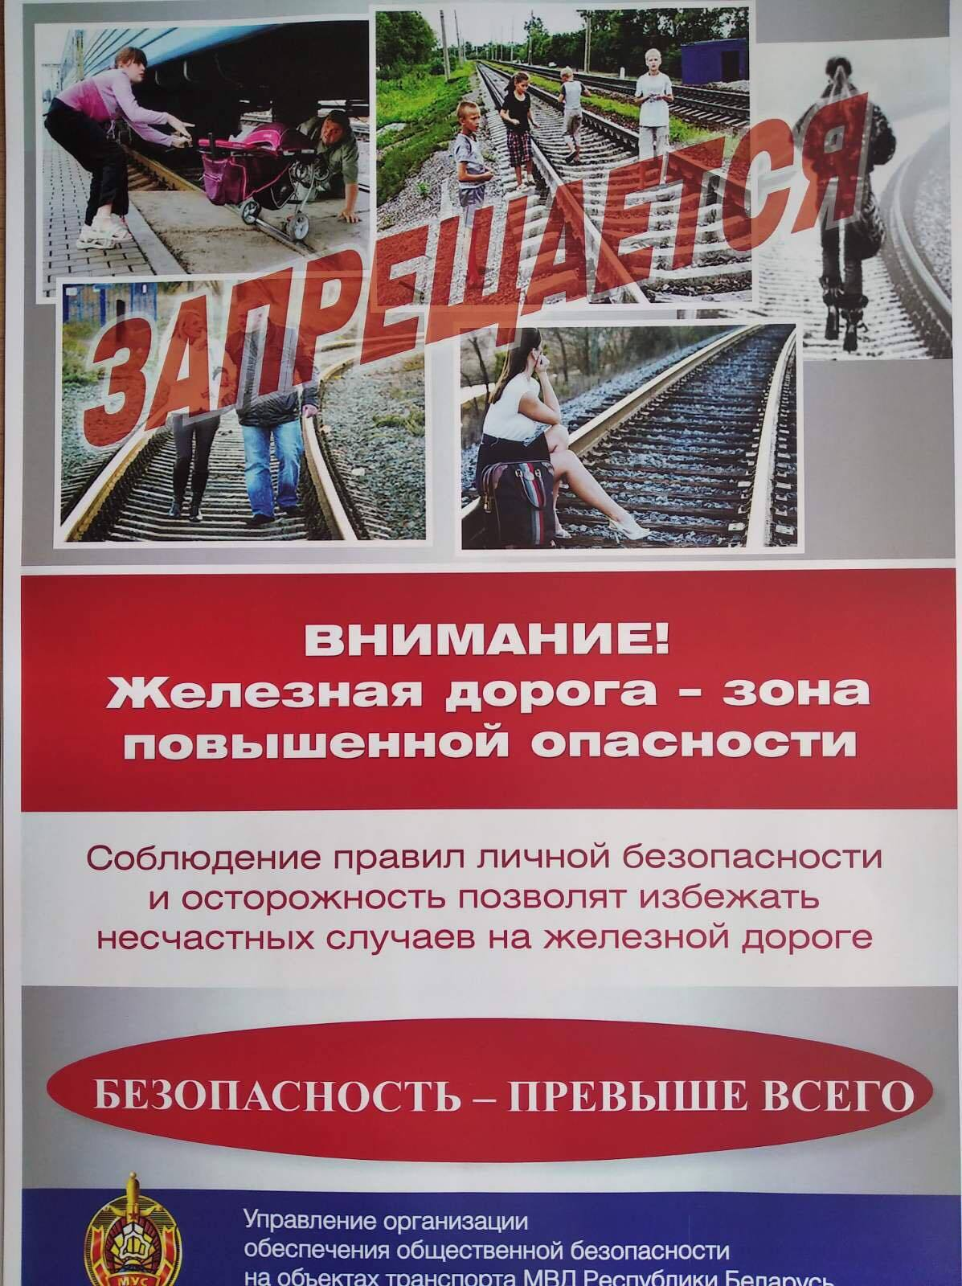
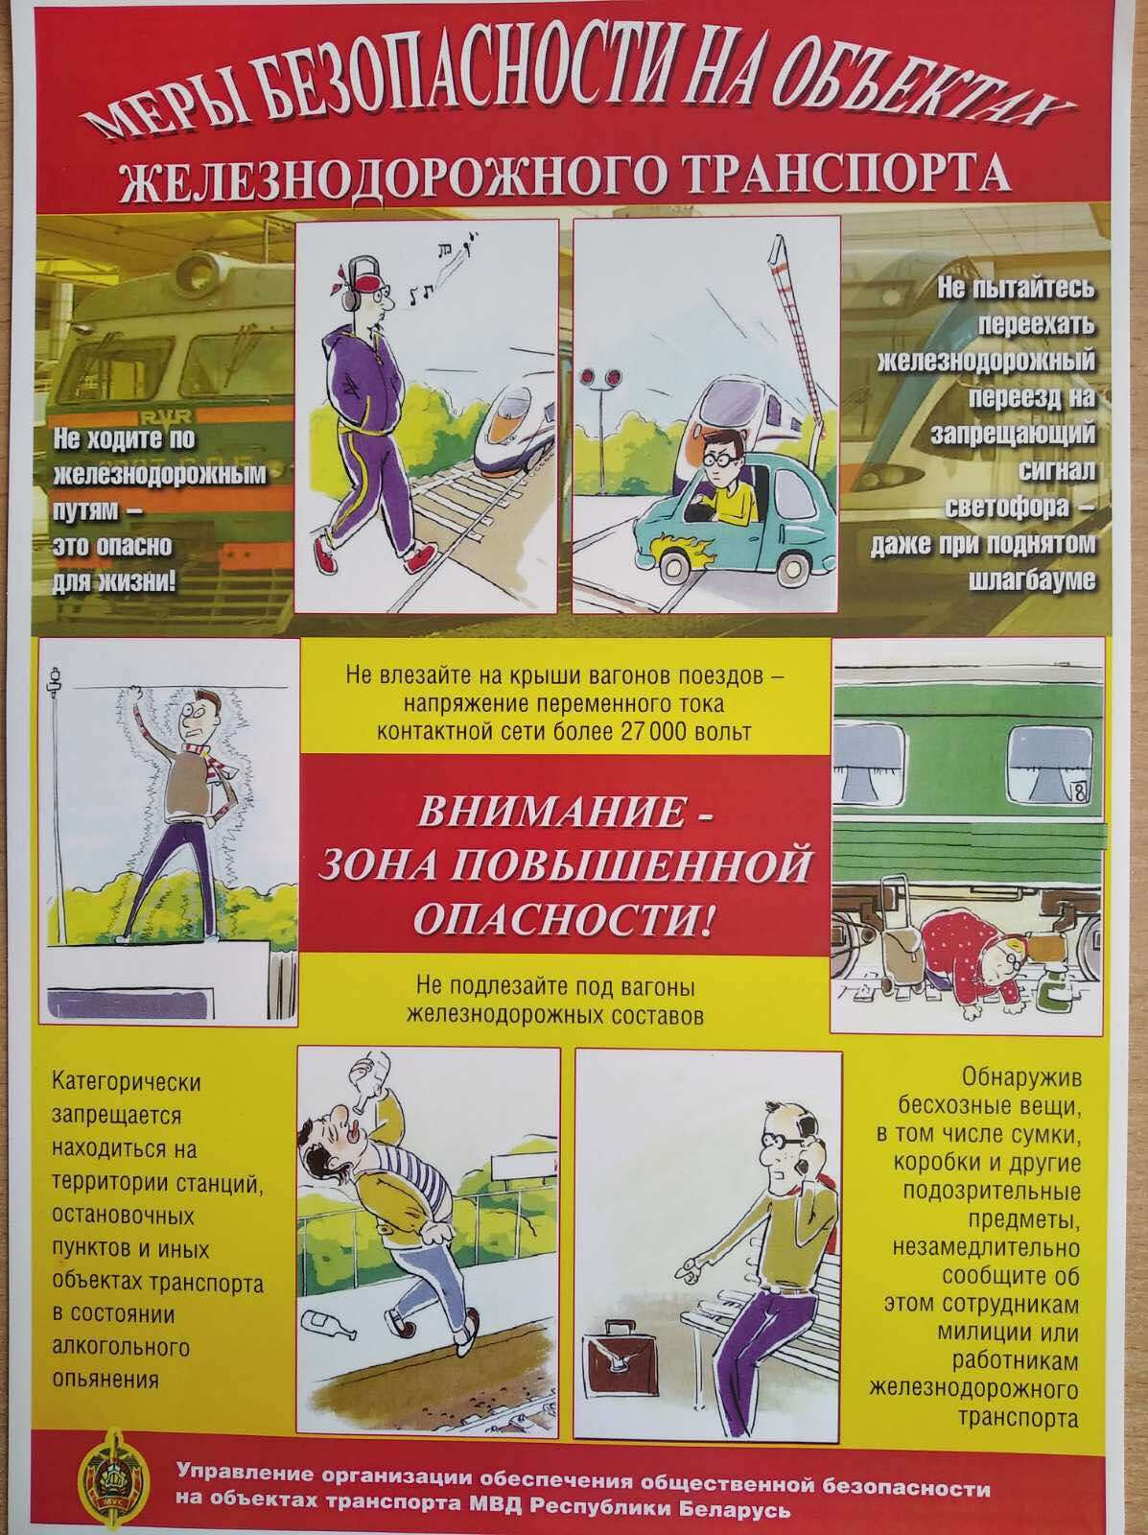
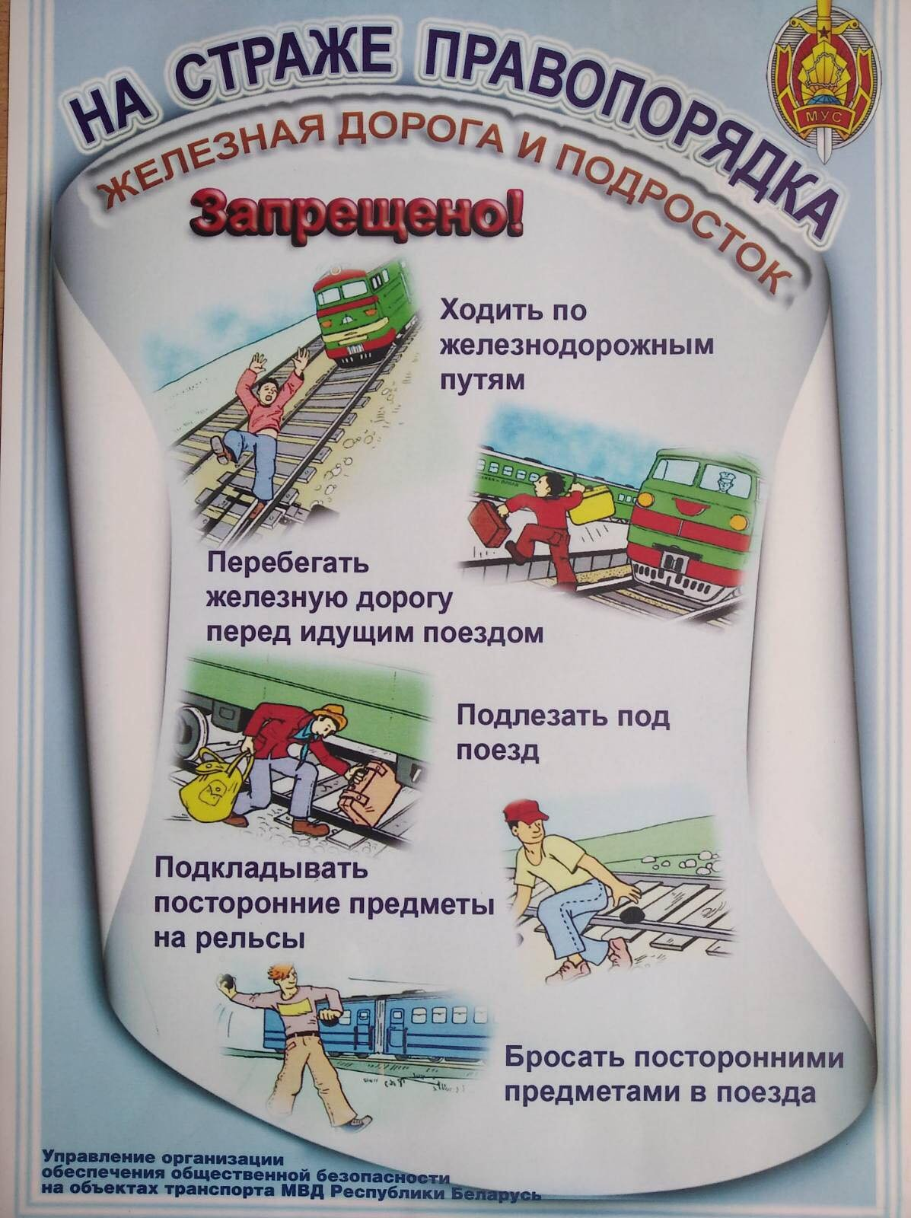

Отдел охраны правопорядка и профилактики
Столбцовского РОВД

